"Травология: Искусство изучения растений в мире магии"
Hogwarts.s.s.s.s
Глава 1: Введение в травологию
- История и значение травологии в мире магии
- Основные принципы изучения и классификации растений
- Роли и обязанности травологов
Глава 2: Основы растений
- Строение и анатомия растений
- Физиология и рост растений
- Понимание фотосинтеза и обмена веществ
Глава 3: Идентификация и классификация растений
- Методы и инструменты идентификации растений
- Классификация растений по типам, семействам и особенностям
- Определение ядовитых и лекарственных растений
Глава 4: Взаимодействие с растениями
- Сбор и хранение растительного материала
- Уход за растениями и создание оптимальных условий для их роста
- Способы размножения и пересадки растений
Глава 5: Лекарственные свойства растений
- Известные лекарственные растения и их применение
- Правила сбора и приготовления лекарственных препаратов из растений
- Применение травологии в лечении болезней и уходе за здоровьем
Глава 6: Редкие и магические растения
- Редкие и экзотические растения мира магии
- Особенности и свойства магических растений
- Практическое использование магических растений в различных областях
Глава 7: Специализация в травологии
- Различные области специализации в травологии (например, лекарственная травология, магическая травология, изучение растительных ядов)
- Возможности профессионального развития в травологии
Глава 8: Этика и ответственность в травологии
- Этические принципы в сборе и использовании растений
- Законодательство и ограничения в отношении растительного материала
- Сохранение редких и уязвимых видов растений

Глава 1: Введение в травологию
История и значение травологии в мире магии
Травология - это наука, посвященная изучению магических и неволшебных растений и их свойств. В мире магии травы и растения имеют важное значение, поскольку многие из них обладают магическими свойствами и используются в зелийных напитках, лекарствах, заклинаниях и других аспектах магической практики. Исторически, травология была широко изучена в различных культурах и волшебных сообществах, где ее знания передавались из поколения в поколение.

Основные принципы изучения и классификации растений
Изучение травологии требует понимания основных принципов и классификации растений. Это включает в себя изучение их строения, анатомии, физиологии, роста и развития, а также их химического состава и магических свойств. Травологи классифицируют растения по различным критериям, включая тип растения (например, травы, деревья, кустарники), семейство, место происхождения, магические свойства и использование.

Роли и обязанности травологов
Травологи играют важную роль в магическом сообществе и обществе в целом. Их обязанности включают:
- Исследование и изучение растений: Травологи исследуют различные виды растений, анализируют их характеристики, свойства и взаимодействие с другими растениями и окружающей средой.
- Сбор и выращивание растений: Травологи занимаются сбором и выращиванием магических растений, чтобы иметь доступ к ним для дальнейших исследований и использования в магических практиках.
- Создание зелий и лекарств: Травологи используют свои знания о растениях для создания зелий и лекарств, которые могут иметь целебные или магические свойства. Они изучают эффекты растений и их сочетаний, чтобы создавать эффективные и безопасные формулы.
- Предоставление советов и помощь: Травологи консультируют других магов и волшебников, предоставляя советы и помощь по использованию растений в различных магических практиках. Они могут рекомендовать определенные растения для конкретных целей или помочь в решении проблем, связанных с использованием растений.

Глава 2: Основы растений
Строение и анатомия растений
Изучение растений включает понимание их строения и анатомии. Растения состоят из корней, стеблей, листьев и цветков (у цветущих растений). Корни служат для поглощения воды и питательных веществ из почвы, стебли поддерживают растение и служат для транспортировки воды и питательных веществ по всему растению, а листья выполняют фотосинтез, производя питательные вещества с помощью солнечного света. Цветки содержат органы размножения растений и служат для образования семян.
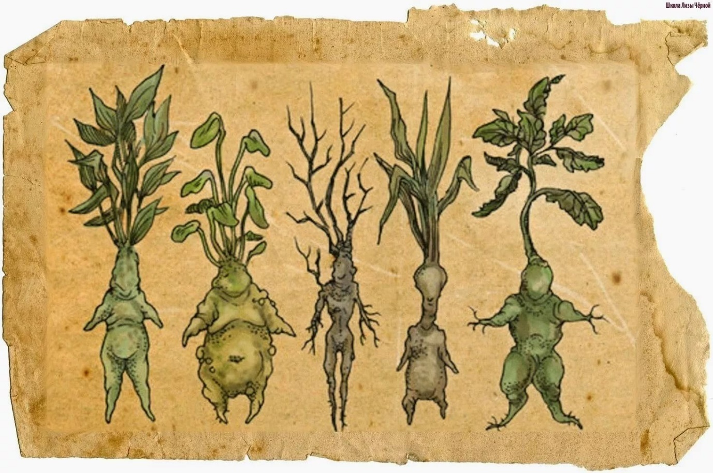
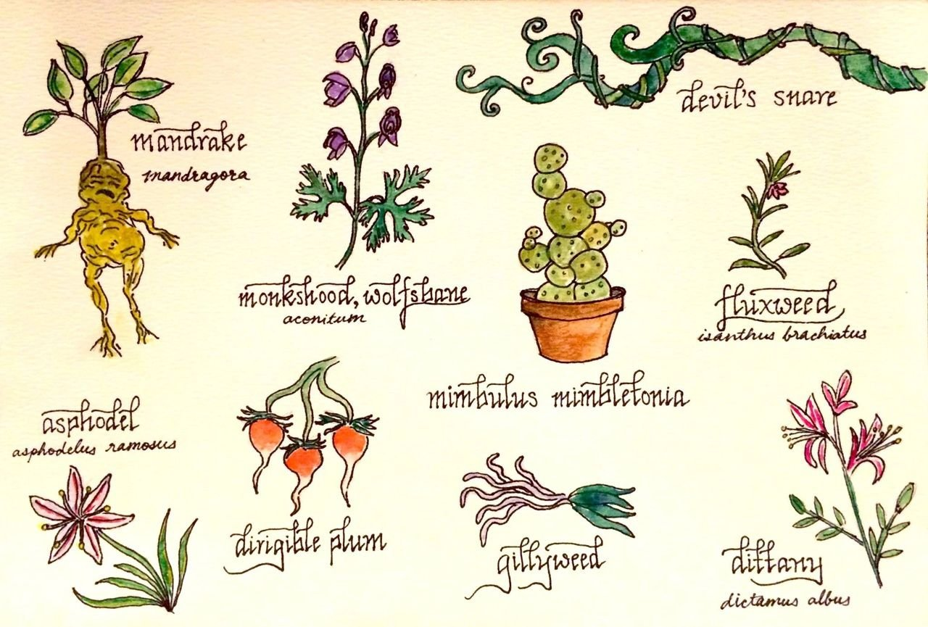

Физиология и рост растений
Изучение физиологии и роста растений помогает травологам понять, как растения функционируют и развиваются. Растения проходят процессы фотосинтеза, дыхания, транспирации и роста. Фотосинтез - это процесс, при котором растения используют солнечный свет, углекислый газ и воду для производства глюкозы и кислорода. Дыхание - процесс, при котором растения используют глюкозу и кислород для получения энергии и выделения углекислого газа. Транспирация - это процесс испарения воды через листья, который помогает растениям регулировать температуру и передвигать воду и питательные вещества по всему растению. Рост растений включает клеточное деление, растяжение и развитие органов.

Понимание фотосинтеза и обмена веществ
Фотосинтез - ключевой процесс, позволяющий растениям преобразовывать солнечную энергию в химическую энергию и производить питательные вещества, такие как глюкоза. Фотосинтез основана на зеленом пигменте, известном как хлорофилл, который поглощает солнечный свет. Растения также обмениваются веществами с окружающей средой, поглощая воду и минеральные соли через корни и выделяя кислород и углекислый газ через листья. Обмен веществ в растениях помогает поддерживать их жизнедеятельность, рост и развитие.

Глава 3: Идентификация и классификация растений
Методы и инструменты идентификации растений:
- Морфологический анализ: Этот метод основан на изучении внешних признаков растений, таких как форма и размер листьев, стеблей, цветков и плодов. Используя лупу и другие инструменты, исследователь может обращать внимание на детали, такие как форма листовых жилок или наличие волосков на поверхности листа, чтобы определить род или вид растения.
- Хроматография: Этот метод позволяет анализировать химический состав растительного материала. Хроматографические техники позволяют идентифицировать специфические химические соединения, такие как флавоноиды, алкалоиды или эфирные масла, которые могут быть характерными для определенных родов или семейств растений.
- Молекулярная идентификация: С использованием методов молекулярной биологии, таких как полимеразная цепная реакция (ПЦР) или секвенирование ДНК, исследователи могут сравнивать генетический материал растений для определения их родства и идентификации. Этот подход особенно полезен при работе с растениями, у которых сходные морфологические признаки.

Классификация растений по типам, семействам и особенностям:
- Классификация по типу: Растения могут быть классифицированы по типу, такому как деревья, кустарники, травы или лианы. Эта классификация основана на их общей структуре и ростовых характеристиках.
- Классификация по семействам: Растения также классифицируются по семействам, основанным на их генетическом родстве и сходстве. Например, семейство розовых включает розы, малины, яблони и другие растения, которые имеют общие характеристики и родственные гены.
- Классификация по особенностям: Растения могут быть классифицированы на основе определенных особенностей, таких как типы листьев (игловидные, перистые, лопатчатые), форма цветка (колокольчатые, зонтиковые, соцветия), или тип корневой системы (корнеплоды, клубнеплоды, волокнистые корни).

Определение ядовитых и лекарственных растений:
- Идентификация ядовитых растений: Для идентификации ядовитых растений необходимо обращать внимание на их характерные признаки, такие как определенный тип листьев, цветков или плодов, а также наличие токсичных веществ в их составе. Кроме того, может использоваться химический анализ для определения наличия токсинов в растении.
- Определение лекарственных растений: Лекарственные растения обычно имеют документированные свойства и используются в традиционной медицине или фармацевтике. Определение лекарственных растений может быть основано на исторических записях, народных знаниях, химическом анализе активных соединений и клинических исследованиях.

Глава 4: Взаимодействие с растениями
Сбор и хранение растительного материала:
- Сбор растений: Для сбора растительного материала необходимо выбирать зрелые и здоровые экземпляры. При сборе следует быть осторожным и уважительным к окружающей природе, избегая повреждения растений и их среды обитания.
- Сушка и хранение: Собранный растительный материал должен быть правильно подготовлен и храниться для сохранения его целостности и качества. Обычно растительный материал сушат в тени или на воздухе, а затем хранят в сухих и защищенных от света контейнерах.

Уход за растениями и создание оптимальных условий для их роста:
- Полив и удобрение: Растения нуждаются в достаточном количестве воды и питательных веществ для своего роста и развития. Уход за растениями включает регулярный полив и внесение удобрений для поддержки их здоровья.
- Освещение и температура: Растения нуждаются в определенном количестве света и оптимальной температуре для нормального роста. В зависимости от их видов и требований, растения могут требовать яркого солнечного света или полутени, а также определенного диапазона температур.

Способы размножения и пересадки растений:
- Размножение семенами: Многие растения размножаются с помощью семян. Семена собираются, высеваются в почву или другую среду и далее прорастают, чтобы образовать новые растения.
- Размножение черенками или отводками: Некоторые растения могут быть размножены путем отделения части растения, такой как стебель или лист, и помещения его в среду с целью развития корней и образования нового растения.
- Пересадка растений: Пересадка растений проводится для перемещения растения из одного места в другое или для переноса его в более подходящую среду для роста и развития. При пересадке важно соблюдать правильные методы и условия для минимизации стресса для растения и обеспечения его успешной адаптации.
Все эти аспекты взаимодействия с растениями играют важную роль в изучении, практике и уходе за растительным миром.
Глава 5: Лекарственные свойства растений
Известные лекарственные растения и их применение
В этой главе учебника рассматриваются различные растения, обладающие лекарственными свойствами, и способы их использования для лечения и поддержания здоровья. Студенты узнают о разнообразии растений и их целебных свойствах. Вот некоторые из растений, которые рассматриваются в учебнике:
- Мандрагора: Это магическое растение с корневой системой, которая обладает сильными лечебными свойствами. Корень мандрагоры используется в различных зельях и отварах для восстановления энергии и улучшения здоровья.
- Левандия: Это ароматное растение, известное своими успокаивающими и противострессовыми свойствами. Отвары и эссенции левандии могут помочь в снятии нервного напряжения и улучшении сна.
- Каменное масло: Это редкое растение, из которого получают масло с высокими антимагическими свойствами. Каменное масло используется для лечения магических отравлений и снятия негативного воздействия заклинаний.
- Волосяной мох: Это растение с противовоспалительными и заживляющими свойствами. Экстракты волосяного мха применяются для лечения ран, ожогов и кожных заболеваний.
- Серебристый туманник: Это растение, которое обладает противогрибковыми свойствами. Отвары и экстракты серебристого туманника используются для лечения грибковых инфекций и паразитарных заболеваний.

Правила сбора и приготовления лекарственных препаратов из растений
Учебник также охватывает правила и рекомендации по сбору и приготовлению лекарственных препаратов из растений. Студентам объясняется, как правильно собирать растения, выбирать правильные части растений для использования, а также методы их обработки и приготовления. Важно учитывать время сбора, хранение и пропорции при приготовлении лекарственных смесей, чтобы сохранить их эффективность и безопасность.

Применение травологии в лечении болезней и уходе за здоровьем
Учебник рассматривает различные применения травологии в лечении болезней и уходе за здоровьем. Студентам предлагается информация о том, какие растения и травы могут быть использованы для лечения конкретных состояний и симптомов, таких как головная боль, насморк, проблемы с пищеварением и другие общие недомогания. Травология также может применяться для укрепления иммунной системы, улучшения общего самочувствия и профилактики заболеваний.

Глава 6: Редкие и магические растения
Редкие и экзотические растения мира магии
- В этой главе учебника рассматриваются редкие и экзотические растения мира магии. Студенты узнают о растениях, которые считаются редкими из-за своей редкости, сложности в выращивании или особых требованиях к условиям среды. Примеры таких растений могут включать Змеиный корень, Живущее пламя, Кровавый трутник и другие. Учебник предлагает информацию о их характеристиках, свойствах и возможных применениях. Змеиный корень:

Змеиный корень:
Характеристики: Змеиный корень - это растение с длинными и извилистыми корнями, которые напоминают змей. Они обладают темно-зелеными листьями с серебристым отливом.
- Свойства: Змеиный корень известен своими магическими свойствами, которые могут быть использованы для усиления магической энергии и защиты от негативных воздействий.
- Возможные применения: Змеиный корень может быть использован в создании защитных амулетов, а также в ритуалах для усиления заклинаний и оберегов.

Живущее пламя:
- Характеристики: Живущее пламя - это растение, которое имеет огненно-красные листья, похожие на пламя. Листья постоянно излучают слабый свет и создают ощущение тепла.
- Свойства: Живущее пламя обладает магической силой, связанной с огнем и энергией. Его листья могут быть использованы для создания огненных заклинаний и усиления энергетических практик.
- Возможные применения: Живущее пламя может быть использовано в алхимических экспериментах, создании огненных эликсиров и свечей для магических ритуалов.

Кровавый трутник:
- Характеристики: Кровавый трутник - это растение с яркими красными цветками и колючими стеблями. Его сок имеет кровянисто-красный цвет.
- Свойства: Кровавый трутник известен своими целебными свойствами и способностью остановить кровотечение. Его сок может иметь магическую энергию, связанную с жизненной силой и исцелением.
- Возможные применения: Кровавый трутник может быть использован для приготовления лекарственных отваров и мазей для остановки кровотечений и лечения ран.
Это только некоторые примеры редких и экзотических растений, которые могут быть представлены в учебнике. Каждое растение обладает своими уникальными характеристиками, свойствами и применениями, которые маги могут изучать и использовать в своих магических практиках и ритуалах.

Особенности и свойства магических растений
Эта часть учебника рассматривает особенности и свойства магических растений. Студенты узнают, как магические растения отличаются от обычных растений своими магическими свойствами и эффектами. Они узнают о том, как магические растения могут взаимодействовать с магической энергией, усиливать ее или преобразовывать. Также рассматриваются способы использования магических растений для создания магических предметов или эликсиров. Магические растения отличаются от обычных растений своими магическими свойствами и эффектами. Они обладают особыми энергетическими качествами, которые позволяют им взаимодействовать с магической энергией и преобразовывать ее. Вот некоторые особенности и способы использования магических растений:
- Усиление магической энергии: Магические растения могут служить важным инструментом для усиления магической энергии. Они притягивают и концентрируют магическую силу, делая ее более доступной и сильной. Маги используют такие растения в заклинаниях, ритуалах и создании амулетов для повышения энергетической мощности своих действий.
- Преобразование энергии: Некоторые магические растения обладают способностью преобразовывать или изменять форму магической энергии. Они могут концентрировать, фильтровать или изменять свойства энергии, делая ее более подходящей для определенных целей. Такие растения используются для создания эликсиров, зелий или магических предметов с определенными эффектами.
- Использование в создании магических предметов: Магические растения могут быть использованы для создания различных магических предметов, таких как амулеты, талисманы, магические палочки и другие. Разные части растений, такие как листья, корни, цветы или соки, могут содержать магическую энергию, которая передается предмету и придает ему свойства и функции. Эти предметы могут использоваться для усиления заклинаний, защиты, предсказания будущего и других магических целей.
- Взаимодействие с другими магическими элементами: Магические растения могут взаимодействовать с другими магическими элементами, такими как камни, символы, звезды и элементы природы. Комбинирование магических растений с другими элементами может усилить их эффекты и направить магическую энергию в определенном направлении. Это позволяет магам создавать сложные и мощные заклинания и ритуалы.

Практическое использование магических растений в различных областях
В этой части учебника студенты узнают о практическом использовании магических растений в различных областях, таких как алхимия, травничество, эльфийская магия и другие. Рассматриваются методы сбора, обработки и использования магических растений в создании эликсиров, зелий, мазей и амулетов. Студенты также узнают о различных заклинаниях и ритуалах, связанных с использованием магических растений. Практическое использование магических растений в различных областях, таких как алхимия, травничество, эльфийская магия и другие, предлагает широкий спектр возможностей для магов и волшебников. Вот подробнее о каждой из этих областей:

Алхимия:
- Методы сбора и обработки: Студенты учатся правильным методам сбора магических растений, а также методам обработки их для извлечения магических свойств. Это может включать сушку, измельчение или извлечение соков и экстрактов.
- Создание эликсиров и зелий: Магические растения используются в алхимических экспериментах для создания эликсиров и зелий. Студенты изучают различные рецепты и методы сочетания растений, чтобы достичь желаемых эффектов, таких как исцеление, усиление магической силы или изменение формы.

Травничество:
- Методы сбора и обработки: Студенты изучают различные методы сбора магических растений в определенное время года и на определенных местах сильного магического потока. Они также учатся обработке растений для создания травяных отваров, масел и мазей.
- Лечение и здоровье: Магические растения используются для лечения различных болезней и поддержания общего здоровья. Студенты изучают свойства растений и их взаимодействие с телесной и магической энергией, чтобы применять их в различных травяных лечениях.

Эльфийская магия:
- Методы сбора и обработки: Студенты учатся особым методам сбора и обработки магических растений, которые используются в эльфийской магии. Это может включать уважение к природе и священности растений, использование специальных символов и ритуалов при сборе и обработке.
- Создание амулетов и защитных предметов: Магические растения могут быть использованы в создании амулетов, талисманов и других предметов, которые служат для защиты и привлечения благоприятных сил. Студенты изучают различные заклинания и ритуалы, связанные с созданием и активацией таких предметов.
Практическое использование магических растений также может включать другие области, такие как гадание с помощью растений, создание энергетических ампул и применение растений в ритуалах и обрядах. Эти главы учебника "Заклинания: Основы и Практика" предоставляют студентам подробное понимание лекарственных и магических растений, их свойств и применения в мире магии. Они дают студентам основы для изучения и практического использования растений в лечении и магических практиках.

Глава 7: Специализация в травологии
Травология - это наука, изучающая растения и их воздействие на мир вокруг нас. В этой главе рассмотрим различные области специализации в травологии, а именно лекарственная травология, магическая травология и изучение растительных ядов.
- Лекарственная травология: Эта область специализации связана с изучением растений, которые обладают лечебными свойствами. Лекарственные травы используются для создания лекарственных снадобий, мазей и настоев, которые могут помочь в лечении различных заболеваний и улучшении здоровья. Специалисты в этой области изучают свойства растений, способы их сбора, обработки и использования для медицинских целей.
- Магическая травология: Это область специализации, связанная с растениями, которые обладают магическими свойствами и могут использоваться в заклинаниях и других магических практиках. Магические травы могут иметь различные энергетические свойства и использоваться для создания эликсиров, фильтров, амулетов и других предметов, которые помогают магам в их практиках. Специалисты в этой области изучают магические свойства растений, их влияние на магические энергии и методы их применения в магических практиках.
- Изучение растительных ядов: Эта область специализации связана с изучением растений, которые содержат токсические вещества и могут быть использованы в качестве ядов. Специалисты в этой области исследуют ядовитые растения, их химический состав, способы определения ядовитости и методы обработки и использования для различных целей, включая медицинские, судебно-медицинские и другие.

Возможности профессионального развития в травологии:
Профессионалы, специализирующиеся в травологии, имеют различные возможности для профессионального развития и применения своих знаний. Вот некоторые из них:
- Работа в медицинских учреждениях: Травологи могут работать в больницах, лечебных центрах или аптеках, где они могут применять свои знания о лекарственных свойствах растений для лечения пациентов и разработки новых лекарственных препаратов.
- Исследовательская работа: Специалисты в травологии могут заниматься научными исследованиями, изучая растения, их свойства, эффекты и потенциальное применение в различных областях, таких как медицина, фармакология или магия.
- Консалтинг и образование: Травологи могут работать в качестве консультантов или преподавателей, передавая свои знания и опыт другим людям, включая студентов, магов, медицинских специалистов и людей, интересующихся растениями.

Глава 8: Этика и ответственность в травологии
Этические принципы в сборе и использовании растений:
При работе с растениями в травологии, особенно при сборе и использовании их для медицинских или магических целей, существуют важные этические принципы, которыми следует руководствоваться:
- Уважение к природе и окружающей среде: Травологи должны уважать и сохранять природу, из которой они извлекают свои знания и ресурсы. Они должны собирать растения с учетом их экологической устойчивости и обеспечивать их сохранение для будущих поколений.
- Соблюдение законов и регулирования: Травологи должны соблюдать законы, связанные с сбором, использованием и продажей растений. Они должны быть в курсе законодательства, касающегося растительного материала и соблюдать все ограничения и требования.
- Этичное использование растений: Травологи должны использовать растения с этической ответственностью и учитывать потенциальные последствия и воздействие на окружающую среду и сообщество. Они должны применять методы, которые минимизируют негативные последствия и обеспечивают максимальную пользу.

Законодательство и ограничения в отношении растительного материала:
В разных странах и регионах могут существовать законы и ограничения, связанные с сбором, использованием и продажей растительного материала. Травологи должны быть хорошо информированы об этих законах и ограничениях, чтобы соблюдать их и избегать нарушений.

Сохранение редких и уязвимых видов растений:
Редкие и уязвимые виды растений требуют особой осторожности и защиты. Травологи должны знать и уважать такие виды, избегая их необоснованного сбора или использования. Они должны содействовать сохранению и восстановлению этих видов, а также вносить свой вклад в изучение и охрану растительного мира. Сохранение редких и уязвимых видов растений является важной задачей для травологов. Эти растения имеют ограниченное распространение и находятся под угрозой исчезновения из-за различных факторов, таких как потеря естественной среды обитания, неустойчивость климата, незаконный сбор и неправильное использование.
Для травологов важно иметь хорошее знание о редких и уязвимых видах растений. Они должны быть способны идентифицировать эти виды, понимать их экологию, распространение и факторы, влияющие на их выживание. Это позволяет травологам принимать соответствующие меры для сохранения и восстановления этих растений.
Сохранение редких и уязвимых видов растений включает в себя следующие аспекты:
- Мониторинг: Травологи проводят систематический мониторинг редких видов растений для отслеживания их популяции, состояния и изменений в среде обитания. Это позволяет своевременно реагировать на угрозы и разрабатывать соответствующие стратегии сохранения.
- Сохранение естественной среды обитания: Один из наиболее важных аспектов сохранения редких видов растений - это сохранение и восстановление их естественной среды обитания. Травологи работают над охраной природных местообитаний, включая заповедники, национальные парки и другие защищенные территории.
- Восстановление популяции: В случае, если популяция редкого растения сократилась до критического уровня, травологи могут заниматься программами восстановления. Это может включать разведение растений в специальных условиях, выращивание их в охраняемых теплицах и последующее возвращение в естественную среду.
- Образование и информирование: Травологи играют важную роль в образовании и информировании общественности о значимости сохранения редких видов растений. Они проводят публичные лекции, семинары и организуют экскурсии для распространения знаний и повышения осведомленности о растительном мире и его уязвимости.
- Сотрудничество с другими учеными и организациями: Травологи активно сотрудничают с другими учеными, организациями по сохранению природы и правительственными инстанциями для координации усилий по сохранению редких видов растений. Это позволяет собрать более широкий набор экспертизы и ресурсов для эффективного решения проблем сохранения.
Сохранение редких и уязвимых видов растений является важным аспектом биологического разнообразия и поддержания экологического баланса. Травологи играют ключевую роль в этом процессе, и их усилия помогают сохранить ценные растения для будущих поколений.
Соблюдение этических принципов, законов и ограничений в травологии является важным аспектом профессиональной ответственности и поддержания устойчивости и целостности растительного мира.

